“È UN SEGRETO” di Alida Boniotti



TRAMA BRILLANTE

Nella villa del defunto barone **De Apostoli** si radunano alcuni strambi pretendenti all’eredità: la ricca marchesa **Mangusta De Lollis**, il giovane nipote “sballato” **Giuda**, l’etereo stilista **Hernry La Chance** e un’improbabile coppia di vecchiette, **Adalgisa** e **Apollonia**.

La povera cameriera **Betty** non riesce a tenere a bada le esigenze di ognuno! Improvvisamente uno di loro muore… chi l’ha ucciso? … e perché?

Riuscirà quel “gigione” del detective **Stromboli** a trovare il colpevole? Aiutatelo Voi!

**CON ALIDA BONIOTTI & ALBERTO VANOGLIO**

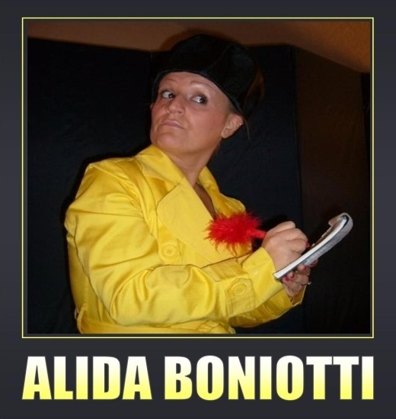 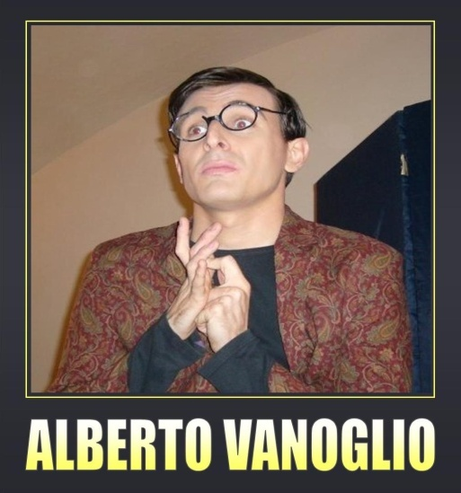

**Lo spettacolo è teatrale e non vengono assegnati ruoli a componenti del pubblico.**